MINISTERUL EDUCAȚIEI ȘI CERCETĂRII AL REPUBLICII MOLDOVA
UNIVERSITATEA TEHNICĂ A MOLDOVEI
Facultatea Calculatoare, Informatică și Microelectronică
Departamentul Ingineria Software și Automatică

RAPORT
la lucrarea de laborator nr. 11
Cursa și semaforul
Disciplina: Sisteme de Operare
A efectuat:  st. gr. FAF-243  Cereteu Maxim | A verificat:  asist. univ. Patricia Reițman  asist. univ. Marius Dumitrașcu
Chișinău – 2026

1. Scopul lucrării
Două fire de execuție care modifică aceeași variabilă în același timp pierd o parte din lucru. În această lucrare vedem pierderea cu ochii noștri, o eliminăm mai întâi cu un mutex și apoi cu un semafor, după care folosim același semafor POSIX (sem_t) în trei roluri: lacăt (pornește de la 1), semnal (pornește de la 0) și contor de resurse (pornește de la N).

2. Mediul de lucru
Toate experimentele au fost rulate pe calculatorul personal (Windows 11, gazda MaxCrt, 12 nuclee logice) în Ubuntu 26.04 LTS sub WSL2, utilizator maxim, cu gcc 15.2 și biblioteca POSIX threads din glibc. Programele au fost compilate cu -Wall -pthread, fără -O2. Figurile de mai jos sunt capturi de ecran ale terminalului. Lucrul s-a făcut în directorul ~/os-lab11. Pentru întrebările de tip „încercați” am făcut copii ale programelor cu o singură linie schimbată (sem2.c, order1.c, parking1.c); diferența față de original este arătată de fiecare dată cu diff.

3. Partea 1 – cursa
1 /* race.c - Lab 11, Part 1: two threads increment one shared counter with no protection.
2 * Build: gcc -Wall -pthread -o race race.c (no -O2, so counter++ really goes to memory)
3 * Run: ./race (a few times: the result changes from run to run)
4 */
5 #include <stdio.h>
6 #include <pthread.h>
7
8 #define N 1000000
9
10 long counter = 0; /* one variable, two threads */
11
12 void *add(void *arg) {
13 (void)arg;
14 for (int i = 0; i < N; i++)
15 counter++; /* load, add 1, store: not one step */
16 return NULL;
17 }
18
19 int main(void) {
20 pthread_t a, b;
21 pthread_create(&a, NULL, add, NULL);
22 pthread_create(&b, NULL, add, NULL);
23 pthread_join(a, NULL);
24 pthread_join(b, NULL);
25 printf("counter = %ld (expected %d)\n", counter, 2 * N);
26 return 0;
27 }
Listing 11.1 – race.c
Două fire rulează aceeași funcție add, care mărește de un milion de ori variabila globală counter. Rezultatul corect ar fi 2 000 000. Am rulat programul de cinci ori:
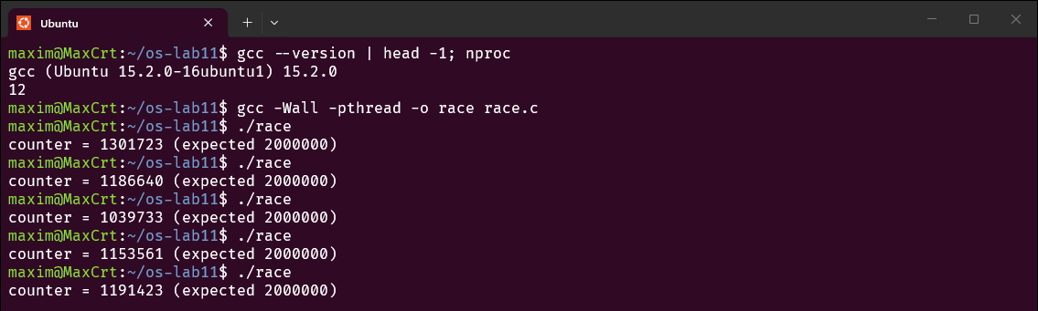
Figura 11.1 – race rulat de cinci ori: niciodată 2 000 000
Am obținut 1 301 723, 1 186 640, 1 039 733, 1 153 561 și 1 191 423 – de fiecare dată alt număr și de fiecare dată mult sub 2 000 000. În cel mai rău caz (1 039 733) s-a pierdut aproape jumătate din adunări, adică al doilea fir a lucrat aproape degeaba. Ca să văd ce face de fapt counter++, am dezasamblat funcția add din executabil cu objdump:
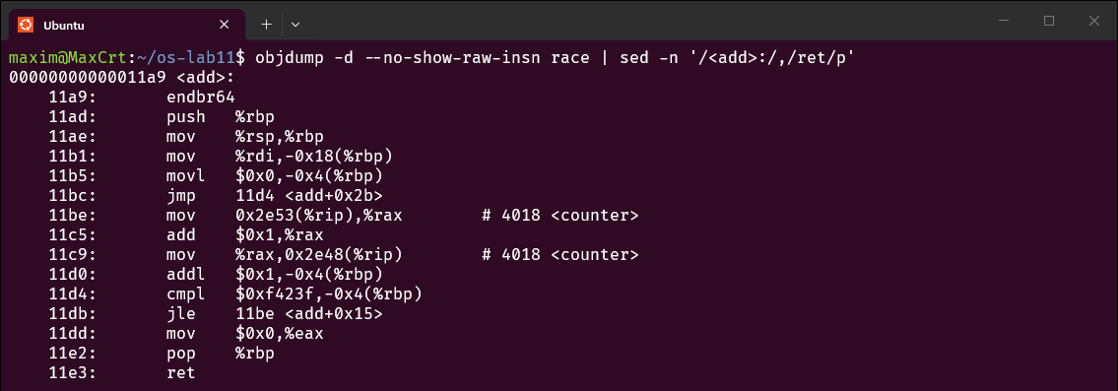
Figura 11.2 – codul mașină al funcției add (x86-64)
Întrebarea 1. counter++ arată ca un singur pas. Care sunt cei trei pași pe care îi face de fapt procesorul?
În Figura 11.2 se văd exact cele trei instrucțiuni de la adresele 11be–11c9: (1) mov 0x2e53(%rip),%rax – citește valoarea lui counter din memorie în registrul rax; (2) add $0x1,%rax – adună 1 în registru; (3) mov %rax,0x2e48(%rip) – scrie rezultatul înapoi în memorie. Între ele valoarea nouă există doar în registrul firului respectiv, nu și în memoria comună.
Întrebarea 2. Descrieți, cu acești pași, cum pot două fire să piardă o adunare.
Să zicem că counter = 100. Firul A citește 100 în registrul lui. Înainte ca A să scrie, firul B (pe alt nucleu) citește și el 100 din memorie. A adună și scrie 101, B adună și scrie tot 101. Au fost două incrementări, dar valoarea a crescut doar cu 1: scrierea lui B a acoperit-o pe a lui A. Pe un calculator cu 12 nuclee cele două fire rulează cu adevărat în paralel, așa că suprapunerea aceasta se întâmplă de sute de mii de ori.
Întrebarea 3. De ce rezultatul este altul la fiecare rulare?
Pentru că numărul de suprapuneri depinde de felul în care planificatorul pune firele pe nuclee și de momentul exact în care fiecare citește și scrie – lucruri pe care programul nu le controlează (alte procese, întreruperi, cache, frecvența procesorului). Chiar și durata e foarte scurtă: un fir poate termina o bună parte din bucla lui înainte ca celălalt să pornească, iar cât de mult se suprapun cele două bucle diferă de la o rulare la alta.

4. Partea 2 – reparația: mutex, apoi semafor

4.1 Un mutex în jurul lui counter++
1 /* mutex.c - Lab 11, Part 2.1: the counter of race.c, protected by a mutex.
2 * Build: gcc -Wall -pthread -o mutex mutex.c
3 */
4 #include <stdio.h>
5 #include <pthread.h>
6
7 #define N 1000000
8
9 long counter = 0;
10 pthread_mutex_t lock = PTHREAD_MUTEX_INITIALIZER;
11
12 void *add(void *arg) {
13 (void)arg;
14 for (int i = 0; i < N; i++) {
15 pthread_mutex_lock(&lock); /* enter: the other thread waits here */
16 counter++; /* critical section */
17 pthread_mutex_unlock(&lock); /* leave: the other thread may enter */
18 }
19 return NULL;
20 }
21
22 int main(void) {
23 pthread_t a, b;
24 pthread_create(&a, NULL, add, NULL);
25 pthread_create(&b, NULL, add, NULL);
26 pthread_join(a, NULL);
27 pthread_join(b, NULL);
28 printf("counter = %ld (expected %d)\n", counter, 2 * N);
29 return 0;
30 }
Listing 11.2 – mutex.c
Linia dintre pthread_mutex_lock și pthread_mutex_unlock este secțiunea critică: cât timp un fir este înăuntru, celălalt stă blocat la lock. Cei trei pași ai lui counter++ devin astfel indivizibili față de celălalt fir.

4.2 Același lacăt, făcut dintr-un semafor
1 /* sem.c - Lab 11, Part 2.2: the same lock, built from a semaphore that starts at 1.
2 * Build: gcc -Wall -pthread -o sem sem.c
3 */
4 #include <stdio.h>
5 #include <pthread.h>
6 #include <semaphore.h>
7
8 #define N 1000000
9
10 long counter = 0;
11 sem_t s;
12
13 void *add(void *arg) {
14 (void)arg;
15 for (int i = 0; i < N; i++) {
16 sem_wait(&s); /* 1 -> 0 and go in; if it is 0, wait */
17 counter++;
18 sem_post(&s); /* 0 -> 1: the next thread may go in */
19 }
20 return NULL;
21 }
22
23 int main(void) {
24 sem_init(&s, 0, 1); /* 0 = shared by the threads of this process, start at 1 */
25 pthread_t a, b;
26 pthread_create(&a, NULL, add, NULL);
27 pthread_create(&b, NULL, add, NULL);
28 pthread_join(a, NULL);
29 pthread_join(b, NULL);
30 printf("counter = %ld (expected %d)\n", counter, 2 * N);
31 sem_destroy(&s);
32 return 0;
33 }
Listing 11.3 – sem.c
Semaforul este un număr care nu coboară niciodată sub 0: sem_wait ia o unitate (sau așteaptă dacă e 0), sem_post pune una înapoi. Pornit de la 1, el lasă un singur fir înăuntru – exact ca un mutex. Al doilea argument al lui sem_init (0) spune că semaforul este folosit de firele aceluiași proces, nu de procese diferite.
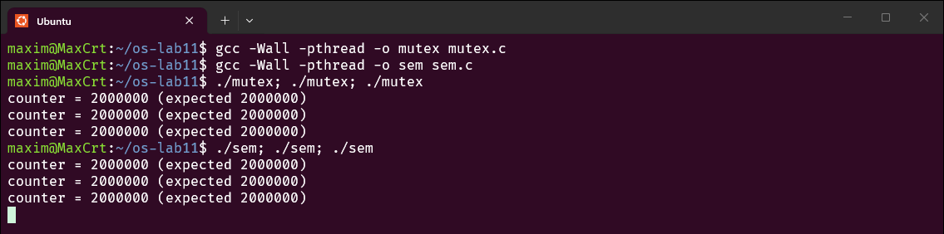
Figura 11.3 – mutex și sem rulate de câte trei ori
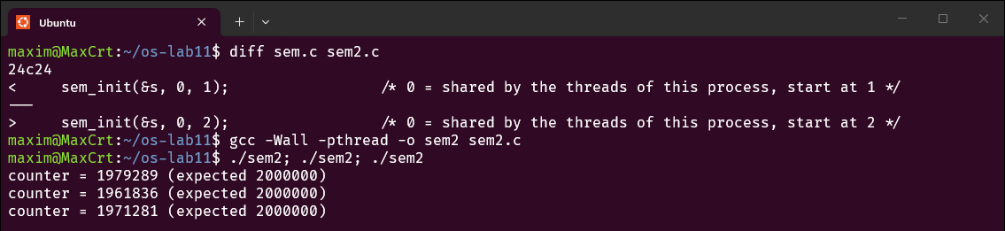
Figura 11.4 – semaforul pornit de la 2 (sem2.c)

4.3 Prețul lacătului
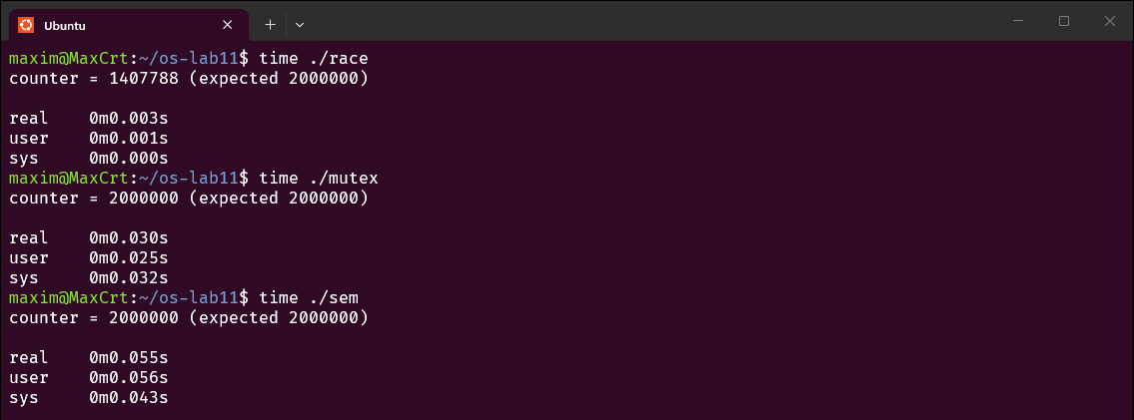
Figura 11.5 – durata celor trei variante, măsurată cu time
Pe calculatorul meu: race 0,003 s (și rezultat greșit, 1 407 788), mutex 0,030 s, sem 0,055 s. Valorile absolute sunt mai mici decât cele de pe mașina de referință (0,10 s și 0,12 s), dar ordinea este aceeași: fără lacăt < mutex < semafor. La sem se vede și un timp sys mai mare (0,043 s): când semaforul este ocupat, firul care așteaptă intră în nucleu prin apelul de sistem futex.
Întrebarea 1. Rulați mutex și sem de câte trei ori. Este răspunsul mereu 2 000 000?
Da. În Figura 11.3 toate cele șase rulări afișează counter = 2000000 (expected 2000000). Spre deosebire de race, rezultatul nu mai depinde de planificare: oricum s-ar intercala firele, citirea-adunarea-scrierea unui fir nu mai poate fi întreruptă de celălalt.
Întrebarea 2. Ce s-ar întâmpla în sem.c cu sem_init(&s, 0, 2)? Încercați și explicați.
Semaforul pornit de la 2 lasă două fire în secțiunea critică deodată, adică pe amândouă – deci nu mai protejează nimic. Rezultatele din Figura 11.4 (1 979 289, 1 961 836, 1 971 281) sunt din nou greșite. Pierderile sunt mai mici decât la race pentru că sem_wait/sem_post (operații atomice pe valoarea semaforului) încetinesc bucla și fac suprapunerile mai rare, dar cursa există în continuare. Un semafor folosit ca lacăt trebuie să pornească de la 1.
Întrebarea 3. De ce este varianta cu lacăt mai lentă?
Pentru că la fiecare dintre cele 2 000 000 de incrementări se mai fac două operații atomice în plus (blocare și deblocare), care obligă nucleele să-și sincronizeze cache-ul pentru variabila lacătului. Când lacătul este ocupat, firul care vine nu poate continua: așteaptă, uneori adormind în nucleu (futex) și fiind trezit mai târziu. În plus, lucrul devine practic serial – un singur fir avansează la un moment dat – deci al doilea nucleu nu mai aduce câștig. Semaforul este puțin mai lent decât mutexul pentru că implementarea lui este mai generală (un contor, nu doar liber/ocupat).

5. Partea 3 – semaforul ca semnal
1 /* order.c - Lab 11, Part 3: thread B may read the message only after thread A wrote it.
2 * The semaphore starts at 0, so sem_wait in B blocks until A calls sem_post.
3 * Build: gcc -Wall -pthread -o order order.c
4 */
5 #include <stdio.h>
6 #include <string.h>
7 #include <unistd.h>
8 #include <pthread.h>
9 #include <semaphore.h>
10
11 char message[32];
12 sem_t ready; /* 0 at the start: no message yet */
13
14 void *writer(void *arg) {
15 (void)arg;
16 sleep(1); /* the "work" before the message is ready */
17 strcpy(message, "hello");
18 printf("A: message written\n");
19 sem_post(&ready); /* 0 -> 1: B can go on */
20 return NULL;
21 }
22
23 void *reader(void *arg) {
24 (void)arg;
25 printf("B: waiting for the message...\n");
26 sem_wait(&ready); /* sleeps while the value is 0 */
27 printf("B: I read \"%s\"\n", message);
28 return NULL;
29 }
30
31 int main(void) {
32 sem_init(&ready, 0, 0);
33 pthread_t a, b;
34 pthread_create(&b, NULL, reader, NULL); /* the reader is started first on purpose */
35 pthread_create(&a, NULL, writer, NULL);
36 pthread_join(a, NULL);
37 pthread_join(b, NULL);
38 sem_destroy(&ready);
39 return 0;
40 }
Listing 11.4 – order.c
Acum problema nu este că două fire lucrează în același timp, ci ordinea: B are voie să citească mesajul abia după ce A l-a scris. Semaforul ready pornește de la 0, deci sem_wait din B se blochează până când A face sem_post. B este creat primul, intenționat.
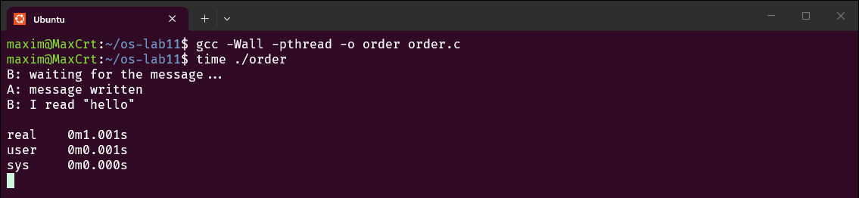
Figura 11.6 – order: B așteaptă o secundă până scrie A
B afișează imediat „waiting for the message...”, apoi nu se întâmplă nimic timp de o secundă (sleep(1) din A), apoi apar mesajul lui A și citirea lui B. time confirmă: real 0m1.001s, iar user și sys sunt practic 0 – în acea secundă B nu a consumat procesor, a dormit în sem_wait.
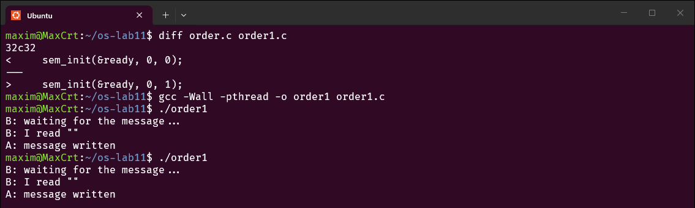
Figura 11.7 – semaforul pornit de la 1 (order1.c)
Întrebarea 1. Schimbați valoarea de start la 1 (sem_init(&ready, 0, 1)). Ce citește B acum și de ce?
B citește un șir gol: B: I read "", iar mesajul lui A apare abia după. Semaforul pornind de la 1 are deja o unitate disponibilă, așa că sem_wait din B o ia imediat și nu mai așteaptă nimic. B citește message când A încă doarme, iar tabloul global message este inițializat cu zero, deci e șirul vid. Semnalul „mesajul e gata” a fost dat înainte ca mesajul să existe. (Se mai observă și că sem_post din A lasă la final semaforul la 1, o unitate pe care nu o mai folosește nimeni.)
Întrebarea 2. Puneți înapoi 0. Într-o propoziție: ce înseamnă un semafor care pornește de la 0?
Un semafor pornit de la 0 înseamnă „evenimentul încă nu s-a produs”: oricine face sem_wait doarme până când alt fir anunță cu sem_post că evenimentul a avut loc.

6. Partea 4 – semaforul ca numărător: parcarea
1 /* parking.c - Lab 11, Part 4: 6 cars and 3 places.
2 * The semaphore starts at PLACES and counts the free places.
3 * Build: gcc -Wall -pthread -o parking parking.c
4 */
5 #include <stdio.h>
6 #include <unistd.h>
7 #include <pthread.h>
8 #include <semaphore.h>
9
10 #define PLACES 3
11 #define CARS 6
12
13 sem_t places; /* how many places are free */
14 pthread_mutex_t lock = PTHREAD_MUTEX_INITIALIZER;
15 int inside = 0; /* only for the messages */
16
17 void *car(void *arg) {
18 long id = (long)arg;
19
20 sem_wait(&places); /* take a free place or wait for one */
21 pthread_mutex_lock(&lock);
22 inside++;
23 printf("car %ld enters (inside: %d)\n", id, inside);
24 pthread_mutex_unlock(&lock);
25
26 sleep(1); /* the car stays parked */
27
28 pthread_mutex_lock(&lock);
29 inside--;
30 printf("car %ld leaves (inside: %d)\n", id, inside);
31 pthread_mutex_unlock(&lock);
32 sem_post(&places); /* the place is free again */
33 return NULL;
34 }
35
36 int main(void) {
37 sem_init(&places, 0, PLACES);
38 pthread_t t[CARS];
39 for (long i = 0; i < CARS; i++)
40 pthread_create(&t[i], NULL, car, (void *)(i + 1));
41 for (int i = 0; i < CARS; i++)
42 pthread_join(t[i], NULL);
43 sem_destroy(&places);
44 return 0;
45 }
Listing 11.5 – parking.c
Șase mașini și trei locuri. Semaforul places pornește de la 3 și numără locurile libere. Mutexul lock nu limitează intrarea, ci doar ține împreună modificarea lui inside și printf-ul, ca mesajele să fie coerente.
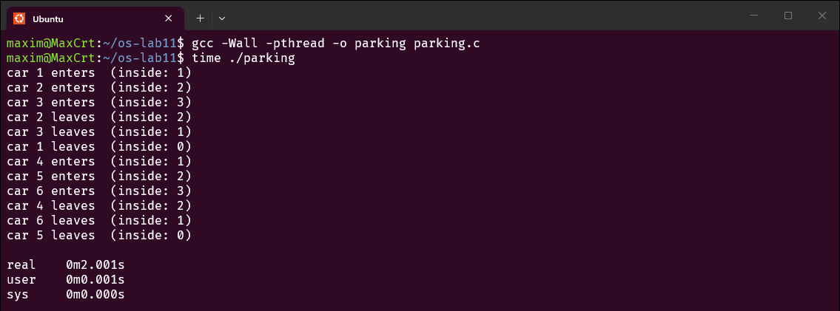
Figura 11.8 – parking: 6 mașini, 3 locuri
Primele trei mașini intră imediat (inside 1, 2, 3). Mașinile 4, 5 și 6 au rămas blocate în sem_wait până când primele au ieșit după o secundă; abia apoi au intrat. Tot programul durează 2 secunde (două „valuri” a câte trei mașini), nu 6 cum ar fi dacă ar parca pe rând. Ordinea ieșirilor diferă de la o rulare la alta (aici 2, 3, 1 și 4, 6, 5), dar limita de 3 nu este depășită niciodată.
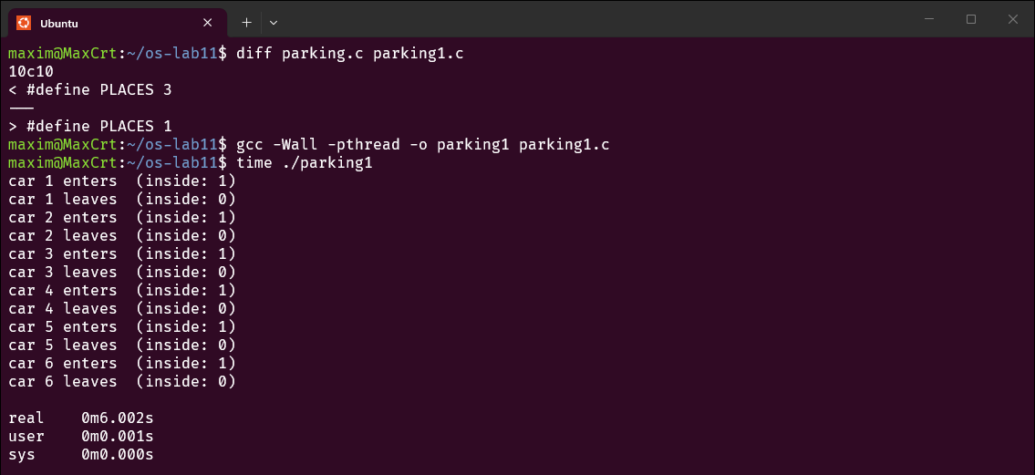
Figura 11.9 – PLACES = 1 (parking1.c)
Întrebarea 1. Care este cea mai mare valoare a lui „inside” pe care o vedeți? Ce linie de cod o garantează?
Maximul este 3 (liniile cu car 3 enters (inside: 3) și car 6 enters (inside: 3)). Îl garantează sem_wait(&places); de la începutul lui car(), împreună cu sem_init(&places, 0, PLACES): semaforul are doar 3 unități, iar a patra mașină nu poate trece de sem_wait până când una dintre cele dinăuntru nu face sem_post.
Întrebarea 2. Setați PLACES la 1. Ce devine semaforul?
Devine un lacăt (semafor binar, echivalent cu un mutex): o singură mașină poate fi înăuntru, inside alternează doar între 1 și 0, iar mașinile intră strict una după alta. De aceea programul durează acum 6 secunde (real 0m6.002s) în loc de 2.

7. Opțional – fără lacăt: operația atomică
1 /* atomic.c - Lab 11, optional: the counter of race.c without any lock.
2 * atomic_fetch_add does the load, the add and the store as one indivisible operation.
3 * Build: gcc -Wall -pthread -o atomic atomic.c
4 */
5 #include <stdio.h>
6 #include <pthread.h>
7 #include <stdatomic.h>
8
9 #define N 1000000
10
11 atomic_long counter = 0;
12
13 void *add(void *arg) {
14 (void)arg;
15 for (int i = 0; i < N; i++)
16 atomic_fetch_add(&counter, 1); /* no other thread can cut in */
17 return NULL;
18 }
19
20 int main(void) {
21 pthread_t a, b;
22 pthread_create(&a, NULL, add, NULL);
23 pthread_create(&b, NULL, add, NULL);
24 pthread_join(a, NULL);
25 pthread_join(b, NULL);
26 printf("counter = %ld (expected %d)\n", (long)counter, 2 * N);
27 return 0;
28 }
Listing 11.6 – atomic.c
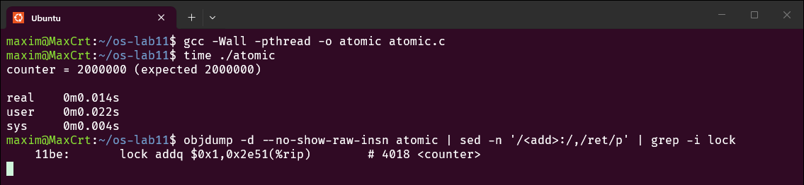
Figura 11.10 – atomic: rezultat corect, fără lacăt
atomic_fetch_add face citirea, adunarea și scrierea ca o singură operație indivizibilă. Dezasamblarea arată de ce: cele trei instrucțiuni din Figura 11.2 au fost înlocuite cu una singură, lock addq $0x1,...<counter>. Prefixul lock ține linia de cache a variabilei rezervată pentru acest nucleu pe durata instrucțiunii, așa că niciun alt nucleu nu se poate strecura între citire și scriere. Rezultatul este 2 000 000, în 0,014 s – de două ori mai repede decât mutexul (0,030 s), pentru că nu mai există nici blocare, nici așteptare în nucleu. Soluția merge însă doar pentru o singură variabilă simplă; pentru o secțiune critică cu mai multe operații tot avem nevoie de mutex sau semafor.

8. Concluzie
counter++ nu este o operație atomică: pe x86-64 sunt trei instrucțiuni, iar două fire care le intercalează pierd adunări – în experimentele mele între 30% și 48% din ele, de fiecare dată alt număr. Mutexul și semaforul pornit de la 1 fac secțiunea critică exclusivă și dau mereu 2 000 000, cu prețul unei execuții de 10–20 de ori mai lente. Același sem_t schimbă rolul doar prin valoarea de start: 1 – lacăt, 0 – semnal care impune o ordine, N – contor pentru N resurse identice (parcarea nu a avut niciodată mai mult de 3 mașini). O valoare de start greșită (2 la lacăt, 1 la semnal) strică programul fără nicio eroare la compilare, ceea ce face ca aceste greșeli să fie greu de observat.

